ЧЕЛЯБИНСКАЯ ОБЛАСТЬ

АДМИНИСТРАЦИЯ
ЗЛАТОУСТОВСКОГО ГОРОДСКОГО ОКРУГА
ПОСТАНОВЛЕНИЕ

09.04.2026 г. | № | 118-П/АДМ
г. Златоуст
О внесении изменений
в постановление Администрации Златоустовского городского округа от 10.07.2025 г. № 234-П/АДМ
«Об утверждении Порядка определения объема и условий предоставления субсидий на иные цели муниципальным бюджетным учреждениям Златоустовского городского округа, в отношении которых функции и полномочия учредителя выполняет Управление социальной защиты населения Златоустовского городского округа»

В целях уточнения Порядка определения объема и условий предоставления субсидий на иные цели муниципальным бюджетным учреждениям Златоустовского городского округа, в отношении которых функции и полномочия учредителя выполняет Управление социальной защиты населения Златоустовского городского округа, утвержденного постановлением Администрации Златоустовского городского округа от 10.07.2025 г.
№ 234-П/АДМ (далее – постановление),
ПОСТАНОВЛЯЮ:
1. В приложение к постановлению внести следующие изменения:
1) пункт 21 изложить в следующей редакции:
«21. Для принятия Главным распорядителем бюджетных средств решений, предусмотренных пунктом 20 настоящего Порядка, Учреждение направляет Главному распорядителю бюджетных средств информацию
о наличии и объеме принятых и неисполненных Учреждением обязательств, источником финансового обеспечения которых являются не использованные
на 01 января текущего финансового года остатки субсидии и (или) средства
от возврата ранее произведенных Учреждениями выплат, с приложением документов (копий документов), подтверждающих наличие и объем неисполненных обязательств, принятых до начала очередного финансового года (за исключением субсидий, источником финансового обеспечения которых являются целевые межбюджетные трансферты из федерального
и областного бюджетов).
Подтверждением наличия и объема неисполненного обязательства является принятое, но неисполненное обязательство (заключенный договор) Учреждения (за исключением обязательств по выплатам физическим лицам).»;
2) пункт 22 изложить в следующей редакции:
«22. Решения, предусмотренные пунктом 20 настоящего Порядка, принимаются Главным распорядителем бюджетных средств только
при наличии и в объеме принятых и не исполненных Учреждением обязательств, источником финансового обеспечения которых являются
не использованные на 01 января текущего финансового года остатки субсидии и (или) средства от возврата ранее произведенных Учреждениями выплат,
на основании отчетов о расходах Учреждения в течение десяти рабочих дней
со дня поступления информации и документов, указанных в пункте 21 настоящего Порядка, и оформляются приказом Главного распорядителя бюджетных средств.».
2. Пресс-службе Администрации Златоустовского городского округа (Семёнова А.Г.) опубликовать настоящее постановление в газете «Златоустовский рабочий» и разместить на официальном сайте Златоустовского городского округа в сети «Интернет».
3. Организацию выполнения настоящего постановления возложить
на начальника Управления социальной защиты населения Златоустовского городского округа Осокина С.В.
4. Контроль за выполнением настоящего постановления оставляю
за собой.

Заместитель Главы Златоустовского городского округа по социальным вопросам | 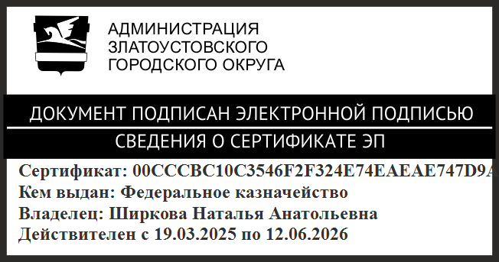 | Н.А. Ширкова

